

ПРОЕКТ
«МЫ ЭТОЙ ПАМЯТИ ВЕРНЫ»

Выполнил:
Скурат Ирина Петровна,
Ястребова Анастасия Николаевна


Аннотация проекта
Тема проекта: В рамках 80 –летия Победы в Великой Отечественной Войне «Воспитание, гражданско-патриотических чувств у детей-дошкольников на основе ознакомления с героическим прошлым старшего поколения, приобщение дошкольников и их родителей к истории Великой Отечественной Войны»
Проект направлен на решение проблемы недостаточного знаний детей и их родителей об истории Великой Отечественной Войны, о ее Героях. Не имея достаточного количества знаний, трудно сформировать уважительное отношение к памяти Защитников Отечества.
Актуальность темы заключается в том, патриотическое воспитание ребенка – основа формирования будущего гражданина. Патриотическое чувство не возникает само по себе. Его необходимо воспитывать. Дети мало знают об историческом прошлом страны, о Великой Отечественной войне, часто равнодушны к близким людям, в том числе к товарищам по группе, редко сострадают чужому горю. Явно недостаточной является работа с родителями по проблеме нравственно-патриотического воспитания в семье. В нормативных документах и программах дошкольных учреждений отражена необходимость активного взаимодействия с семьей, однако при этом недостаточно разработаны содержание и формы работы с семьями с целью воспитания чувств патриотизма. Противоречия, сложившиеся в настоящее время, в условиях ломки нравственных идеалов, приобретают особую актуальность в формировании основ патриотизма у дошкольников.
В общественном сознании получили широкое распространение равнодушие, пренебрежительное отношение к гражданскому долгу и служению Родине. С каждым днем утрачивается связь поколений, очень мало осталось в живых ветеранов ВОВ.
Цель проекта: формирование гражданско-патриотических чувств у детей-дошкольников на основе ознакомления с героическим прошлым старшего поколения.
Задачи проекта:
- Сформировать детскую компетентность по данной проблеме, Продолжать знакомить детей с историей Великой Отечественной Войны;
- Пополнить методическое и дидактическое сопровождение по данной теме;
- Вовлекать в учебно – воспитательный процесс семьи воспитанников, повышать родительскую компетентность п о воспитанию нравственно-патриотических чувств у детей, предложив собрать информацию из семейных архивов о своих родственниках, принимавших участие в Великой Отечественной войне;
- Воспитывать у подрастающего поколения уважения к памяти Защитников Отечества.

Конечный результат проекта заключается в том, что у дети получат большой объём знаний детей об истории Великой Отечественной Войне, ее Героях. Повысится родительская компетентность по представленной проблеме. Семьи детей примят активное участие в учебно – воспитательном процессе.
В ходе проекта были разработаны конспекты занятий, экскурсий. Подобраны и систематизированы игры, изготовлены дидактический материал для игр, музыкальна картотека, картотека презентаций, и тематических картин.
Были проведены родительские собрания, с целью включения родителей воспитанников в проектную деятельность; Продуманы формы работы с родителями и педагогами в процессе реализации проекта.
В работе с детьми были проведены:
- Проведение занятий и бесед: «Памятные места родного города», «Что такое героизм», «Ордена и медали ВОВ», «Дети войны», «В нашей семье есть герой», «Георгиевская лента – символ Дня Победы», «Взрослым и детям нужен мир на всей планете».
- Разучивание стихов и песен о Великой Отечественной войне (конкурс на лучшее исполнение)
- Занятия по ИЗО деятельности (рисунки и аппликации, изготовление открыток, конкурсы детского творчества)
- Составление Книги Памяти (рассказы взрослых о членах семьи – участниках ВОВ, фото, документы, награды)

\

Содержание

- Паспорт проекта………………………………………………... 8
- Актуальность проекта (проблема)……………………………. 9
- Анализ среды (внешней и внутренней)……………………… 11
- Цель и задачи проекта…………………………………………. 12
- Участники проекта……………………………………………... 13
- Ресурсное обеспечение проекта……………………………….. 13
- Механизм реализации проекта………………………………… 14
- План реализации проекта………………………………………. 15
- Ожидаемые результаты………………………………………… 19
- Перспективы дальнейшего развития………………………….. 19
Список литературы……………………………………………………. 20
Приложения …………………………………………………………… 22

- Паспорт проекта

Таблица № 1
Название проекта | «Мы этой памяти верны!»
Тема проекта: | «Воспитание, гражданско-патриотических чувств у детей-дошкольников на основе ознакомления с героическим прошлым старшего поколения, приобщение дошкольников и их родителей к истории Великой Отечественной Войны»
Автор проекта: | Скурат Ирина Петровна
Место реализации проекта | МБДОУ «Детский сад №116» г. Чебоксары
Проблема, на решение которой направлен проект | Дети имеют недостаточно знаний о истории Великой Отечественной Войны, о ее Героях. Не имея достаточного количества знаний, трудно сформировать уважительное отношение к памяти Защитников Отечества .
Цель проекта | Формирование гражданско-патриотических чувств у детей-дошкольников на основе ознакомления с героическим прошлым старшего поколения.
Задачи проекта | - Сформировать детскую компетентность по данной проблеме, Продолжать знакомить детей с историей Великой Отечественной Войны;  - Пополнить методическое и дидактическое сопровождение по данной теме;  - Вовлекать в учебно – воспитательный процесс семьи воспитанников, повышать родительскую компетентность п о воспитанию нравственно-патриотических чувств у детей, предложив собрать информацию из семейных архивов о своих родственниках, принимавших участие в Великой Отечественной войне;  - Воспитывать у подрастающего поколения уважения к памяти Защитников Отечества
Сроки реализации проекта | Март – май 2025 г. - краткосрочный
Ожидаемые результаты | - Обогащённые и систематизированные знания детей об истории Великой Отечественной Войны; сформированы гражданско-патриотических чувства у детей-дошкольников на основе ознакомления с героическим прошлым старшего поколения.  - Повышение родительской компетентности по представленной проблеме. Участие семей воспитанников в учебно – воспитательном процессе;  -Разработанное методическое и дидактическое сопровождение по данному разделу.

- Актуальность проекта (проблема)
В дошкольном возрасте начинает формироваться чувство патриотизма: любовь и привязанность к Родине, преданность ей, ответственность за нее, желание трудиться на ее благо. Задача воспитателей создавать условия для формирования гражданских и патриотических чувств дошкольников через обращение к историческому прошлому нашего государства, сотрудничать с родителями с целью воспитания у детей чувства гордости за достижения родной страны, интереса и уважения к ее истории, бережного отношения к традициям своей семьи и своего народа.
Именно в дошкольном возрасте закладывается основа личности: трудолюбие, милосердие, гуманность и т. д. Чувство любви к Родине начинается с восхищения тем, что видит перед собой ребенок, чему он удивляется, что вызывает отклик в его душе. Многие впечатления, пропущенные через детское восприятие, играют огромную роль в становлении личности патриота.
Самое существенное в воспитании нравственных и патриотических чувств – это непосредственное их проявление в реальных практических поступках, повседневной жизни.
Гражданско-патриотическое воспитание — как одно из направлений социально-личностного развития детей — считаю важной частью своей проектной деятельности.
Проблема патриотического воспитания детей в современном обществе становится одной из актуальных.
Патриотическое воспитание ребенка – основа формирования будущего гражданина. Патриотическое чувство не возникает само по себе. Его необходимо воспитывать. Дети мало знают об историческом прошлом страны, о Великой Отечественной войне, часто равнодушны к близким людям, в том числе к товарищам по группе, редко сострадают чужому горю. Явно недостаточной является работа с родителями по проблеме нравственно-патриотического воспитания в семье. В нормативных документах и программах дошкольных учреждений отражена необходимость активного взаимодействия с семьей, однако при этом недостаточно разработаны содержание и формы работы с семьями с целью воспитания чувств патриотизма. Противоречия, сложившиеся в настоящее время, в условиях ломки нравственных идеалов, приобретают особую актуальность в формировании основ патриотизма у дошкольников.
В общественном сознании получили широкое распространение равнодушие, пренебрежительное отношение к гражданскому долгу и служению Родине. С каждым днем утрачивается связь поколений, очень мало осталось в живых ветеранов ВОВ. Молодежь не знает героев войны, какие подвиги они совершили, какие города и за какие заслуги удостоены звания «Город - Герой».
Игры, детские передачи, современные мультфильмы не прививают любви к Родине, у детей не формируется ценностное отношение к окружающему миру, труду других, нарушено чувство коллективизма.
В этой связи особую значимость приобретает знакомство дошкольников с жизнью страны, её историей.

В детском саду, в своих семьях, дети слышат рассказы о В.О. войне и, к сожалению, все меньше остается свидетелей тех далеких лет… Наша задача больше рассказывать о подвиге нашего народа, воспитывать патриотические чувства, уважительное отношение к воинам-защитникам, желание подражать им, быть такими же сильными, смелыми и благородными. Любить свою Родину и гордиться ею.
3.Анализ среды (внешней и внутренней)
Таблица №2
Анализ внешней среды
Благоприятные | Неблагоприятные
Политические
- Конвенция ООН о правах ребенка;
- Всемирная декларация об обеспечении выживания, защиты и развития детей;
- ФЗ «Об образовании в РФ»;
- Закон ЧР «Об образовании в ЧР».

Экономические
Возможность внебюджетного финансирования | Недостаточное техническое обеспечение в ДОУ.
Повысился уровень образованности родителей | Родители недостаточно уделяют свое внимание детям, из – за недостатка времени ( в связи с работой до позднего времени, частыми командировками одного из родителей и т.д.);  Разный уровень социального статуса родителей.  Разный уровень дохода и т.д.
Анализ внутренней среды
Сильные стороны | Слабые стороны
Программно – методическое обеспечение
- Журналы «Воспитатель»;
-Методические пособия для знакомства с городом Чебоксары;
- плакаты, видеофильмы, игры, музыкальная библиотека (CD- диски).
Материально – техническая база
- Ноутбук – 1шт;
- Ксерокс – 1 шт.;
- Сканер – 2 шт.;
- принтер – 2 шт.;
Магнитофон с флеш – памятью – 1шт.;
- Усилители - 2шт.

4. Цели и задачи проекта
Цель проекта: формирование гражданско-патриотических чувств у детей-дошкольников на основе ознакомления с героическим прошлым старшего поколения.
Задачи проекта:
- Сформировать детскую компетентность по данной проблеме, Продолжать знакомить детей с историей Великой Отечественной Войны;
- Пополнить методическое и дидактическое сопровождение по данной теме;
- Вовлекать в учебно – воспитательный процесс семьи воспитанников, повышать родительскую компетентность п о воспитанию нравственно-патриотических чувств у детей, предложив собрать информацию из семейных архивов о своих родственниках, принимавших участие в Великой Отечественной войне;
- Воспитывать у подрастающего поколения уважения к памяти Защитников Отечества.

5. Участники проекта

- Дети старших, подготовительных группы в возрасте 5-6 лет;
- Воспитатели старших, подготовительных групп.
- Музыкальный руководитель;
- Заведующий МБДОУ «Детский сад №116» г. Чебоксары;
- Старший воспитатель;
- Родители воспитанников;
- Сотрудники детской городской библиотеки В.П.Чаплиной;

- Ресурсное обеспечение

Кадровые :
- музыкальный руководитель;
- старший воспитатель;
- воспитатели группы;
- заведующий ДОУ.
Материально – технические:
- проектор;
- ноутбук;
- магнитофон с флеш –памятью;
- принтер;
- проекционный экран.
Информационные:
Картотека презентаций: «Воспитание нравственно – патриотических чувств у детей старшего дошкольного возраста», «Мы помним, мы гордимся», «Герои Великой Отечественной Войны», и т. д. методические издания, Интернет – ресурсы, предметные и сюжетные картины, тематическая литература для детей.

7.Механизм реализации проекта
Таблица № 3
Подготовительный | Основной | Заключительный
Цель: довести до всех участников проекта важность данной проблемы. Заинтересовать каждого участника (педагогов, родителей, детей, специалистов). Темой проекта.  «Деятельность педагога и родителей»  - Изучить литературу по теме проекта;  - Разработать этапы проекта ознакомления детей о Великой Отечественной Войне и ее Героях  - Разработать конспекты занятий, экскурсий;  - Подобрать и систематизировать игры, изготовить дидактический материал для игр, разработать музыкальную картотеку, картотеку презентаций, и тематических картин, для проведения бесед;  - Провести родительское собрание, с целью включения родителей воспитанников в проектную деятельность;  - Продумать формы работы с родителями и педагогами в процессе реализации проекта. | Цель: Формирование у детей и их родителей уважения к памяти Защитников Отечества , чувства уважения к Героям ВОВ, через непосредственно совместную деятельность с детьми  «Деятельность педагога и детей»  - Проведение занятий и бесед: «Памятные места родного города», «Что такое героизм», «Ордена и медали ВОВ», «Дети войны», «В нашей семье есть герой», «Георгиевская лента – символ Дня Победы», «Взрослым и детям нужен мир на всей планете».  - Разучивание стихов и песен о Великой Отечественной войне (конкурс на лучшее исполнение)  - Занятия по ИЗО деятельности (рисунки и аппликации, изготовление открыток, конкурсы детского творчества)  - Составление Книги Памяти (рассказы взрослых о членах семьи – участниках ВОВ, фото, документы, награды)  - Изготовление презентации с использованием документов и фотографий из семейных альбомов.  - Посещение памятников и Вечного огня (рекомендовано для родителей с детьми) | Цель: оценка эффективности проведенной работы.  - Проведение диагностики;  - Анкетирование родителей;  -Подготовка аналитического материала по итогам реализации проекта;  -Выступление на педсовете с презентацией проекта  «Мы этой памяти верны!»  - Мастер – класс с педагогами детского сада «Книга Памяти – своими руками

8. План реализации проекта

Подготовительный этап.

Наименование мероприятия | Сроки | Место проведения мероприятия | Ответственные
1.Повышение собственной профессиональной компетенции:  - подбор и изучение методической литературы;  - изучение опыта работы педагогов других дошкольных учреждений по данной проблеме;  -консультации специалистов. | Март | МБДОУ «Детский сад №116» г. Чебоксары | Воспитатели старших и подготовительных групп  –старший воспитатель
2. Создание условий для организации работ:  - приобретение необходимого материала в рамках реализации проекта;  - изготовление дидактического материала. Пособий, картотеки презентаций, музыкальной библиотеки, наглядных пособий | Март – апрель | МБДОУ «Детский сад № 116» г. Чебоксары | Воспитатели группы, родители, заведующая ДОУ
3.Педагогическое просвещение родителей:  - анкетирование родителей;  -Консультация родителям: «Как рассказать ребёнку о войне?»  - выпуск информационных листов «Мы помним, мы гордимся..»; «Герои Великой Отечественной Войны» | Апрель | МБДОУ «Детский сад №116» г. Чебоксары | Воспитатели группы, старший воспитатель.

Основной этап

Наименование мероприятия | Сроки | Место проведения мероприятия | Ответственные
Работа с детьми:  1. Беседа «Что такое героизм»;  2.Беседа «Взрослым и детям нужен мир на всей планете»;  3. Разучивание стихотворений, посвященный ВОВ;  4. Сюжетно – ролевая игра «Моряки»;  5.Игры со строительным материалом «Военный городок»  6. Сюжетно – ролевая игра « К нам пришли гости дорогие»;  7. Занятия по ИЗО деятельности (рисунки и аппликации, изготовление открыток, конкурсы детского творчества);  8.Участие детей в акции «Цветок Ветерану» - посев цветов. | Март | Старшие и подготовительные группы в МБДОУ «Детский сад№116» | Воспитатели
Работа с детьми:  1.Беседа Ордена и медали ВОВ»;  2. Беседа «Дети войны»;  3. Разучивание стихов и песен о Великой Отечественной войне (конкурс на лучшее исполнение);  4.Сюжетно – ролевая игра «Почтальон»;  5. Строительные игры «Танки»;  6. Дидактические игры;  7. Посещение библиотеки им. Чаплиной «Герои Великой Отечественной Войны»;  8. Изготовление стенгазеты:: «Ордена и медали»;  9. Занятия по ИЗО деятельности (рисунки и аппликации, изготовление открыток, конкурсы детского творчества)  10. Знакомство с творчеством художников военных лет. Рассматривание репродукций картин: Н.Кривоногов «Победа», Л.П. и С.П.Ткачевы «Май 45-го года», А.И.Лактионов «Письмо с фронта», А.А.Дейнека «Оборона Севастополя», Г.М. Коржев «Опаленные огнем войны»;  11. В гостях Ветеран Великой Отечественной Войны- его выступление, показ небольшого концерта гостю.  Работа с родителями:  1.Консультация родителям: «Как рассказать ребёнку о войне?»;  1. Составление Книги Памяти (рассказы взрослых о членах семьи – участниках ВОВ, фото, документы, награды). | Апрель | Старшие и подготовительные группы в МБДОУ «Детский сад№116» | Воспитатели
Работа с детьми:  1.Беседа:«В нашей семье есть герой»;  2.Беседа «Георгиевская лента – символ Дня Победы»;  3.Знакомство с творчеством художников военных лет. Рассматривание репродукций картин: Н.Кривоногов «Победа», Л.П. и С.П.Ткачевы «Май 45-го года», А.И.Лактионов «Письмо с фронта», А.А.Дейнека «Оборона Севастополя», Г.М. Коржев «Опаленные огнем войны»;  4.Строительные игры «Городки»;  5. Сюжетно – ролевая игра «Почта»;  6.Занятия по ИЗО деятельности (рисунки и аппликации, изготовление открыток, конкурсы детского творчества);  6. Вернисаж «Глазами детей»;  7. Участие детей в акции «Цветок Ветерану» -  8. Поздравление Ветерана Великой Отечесвтенной Войны, его с праздником»День Победы» - с выходом на дом.  9. Праздничный концерт, посвященный 74 –ой годовщине Великой Отечественной Войны «Этот День Победы».  10.Патриотическая акция «Бессметрный полк»  11. Участие детей в «Параде дошколят» на Красной площади, посвященной Дню Победы.  Работа с родителями:  1.Посещение памятников и Вечного огня (рекомендовано для родителей с детьми)  2. Изготовление презентации с использованием документов и фотографий из семейных альбомов; |  | Старшие и подготовительные группы в МБДОУ «Детский сад№116» | Воспиатели, музыкальный рководитель, старший воспитатель- Щеглова О.Е., заведующий- Семенова А. В.
Заключительный этап:

Работа с детьми:  1. Изготовление совместно с детьми Папки передвижки «9 мая – День Победы!», «Великие сражения».:  2. Из собранных документов создана выставка «Мы этой памяти верны!»  Работа с родителями:  1. Выпуск коллажа «Что я запомнил»;  2.Презентация «Итоги проекта» | Май . | Старшие и подготовительные группы в МБДОУ «Детский сад№116» | Воспитатели

9.Ожидаемые результаты

1.Обогащённые и систематизированные знания детей об истории Великой Отечественной Войны; сформированы гражданско-патриотических чувства у детей-дошкольников на основе ознакомления с героическим прошлым старшего поколения.
2. Повышение родительской компетентности по представленной проблеме. Участие семей воспитанников в учебно – воспитательном процессе;
3.Разработанное методическое и дидактическое сопровождение по данному разделу.
Все ожидаемые результаты были достигнуты.


10.Перспективы дальнейшего развития

Работа над проектом «Воспитание, гражданско-патриотических чувств у детей-дошкольников на основе ознакомления с героическим прошлым старшего поколения, приобщение дошкольников и их родителей к истории Великой Отечественной Войны» будет продолжена в группах нашего детского сада. Проблема недостаточности знаний детей и Героях Великой Отечественной Войны, о ее истории, на сегодняшний день актуальна, и непосредственно связанна с развитием и воспитанием ребенка до школы. Ведь, заложив в душу ребенка чувство патриотизма, и любви к Родине, истории, к Героям Великой Отечественной Войны сейчас - мы обеспечим достойное будущее всему будущему поколению

Список литературы
1. Алябьева Е. А.Тематические дни и недели в детском саду: планирование и конспекты / Е.А. Алябьева. – М.: ТЦ Сфера, 2005.-С. 128.- (Программа развития).
2. Бородинова Т. А. Воспитание у детей любви к матери/ Т. А. Бородинова // Справочник старшего воспитателя дошкольного учреждения. – 2007.- №4.- С.34.-39.
3. Гросударственная программа. Патриотическое воспитание граждан Российской федерации на 2001- 2002 годы // Российская газета. – 2001.
4. День матери./А.В.Герасимова// Справочник старшего воспитателя дошкольного учреждения. – 2007- № 4.-С.33.
5. Детство: Примерная основная общеобразовательная программа дошкольного образования / Т.И. Бабаева, А.Г.Гогоберидзе, З. А. Михайлова,(и др.).-СПб.: ООО «Издательство «Детство-Процесс».2011.
6. Князева О.А. Приобщение детей к истокам русской народной культуры / О.А.Князева, М.Д. Маханева.- М.: Детство- Пресс,2000.
7. Патриотическое воспитание дошкольников: Великая Отечественная война : проекты, конспекты занятий// Ребенок в детском саду. – 2007.- №2.
8 .С чего начинается Родина? (Опыт работы по патриотическому воспитанию в ДОУ) / под ред. Л.А. Кондрыкинской. – М. :ТЦ Сфера, 2005.- С.33.- (Серия «Вместе с детьми»)

Интернет – ресурсы
1..Леонова Н. Н. Память… . Методическая разработка детей по нравственно- патриотическому воспитанию /Н.Н. Леонова.- Режим доступа :http//www/pedolimp/ru
2. Неточаева Н. В.Живая память России : метод. Разработка по нравственно- патриотическому воспитанию детей старшего дошкольного возраста / Н.В. Неточаева.- Режим доступа : http//www/pedolimp/ru

Приложение1.
Патриотическая акция «Бессмертный полк»
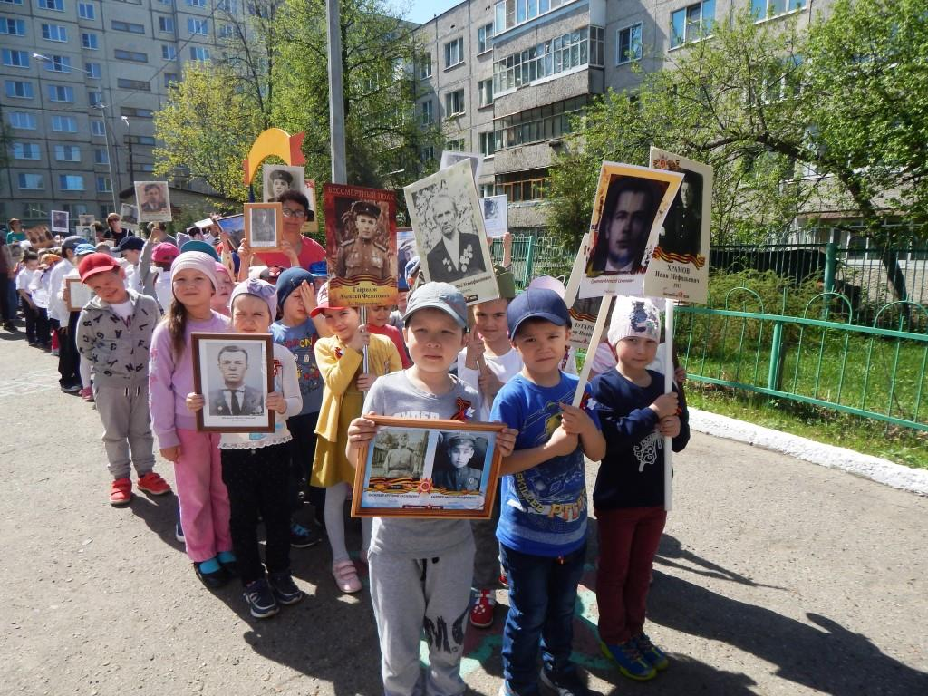
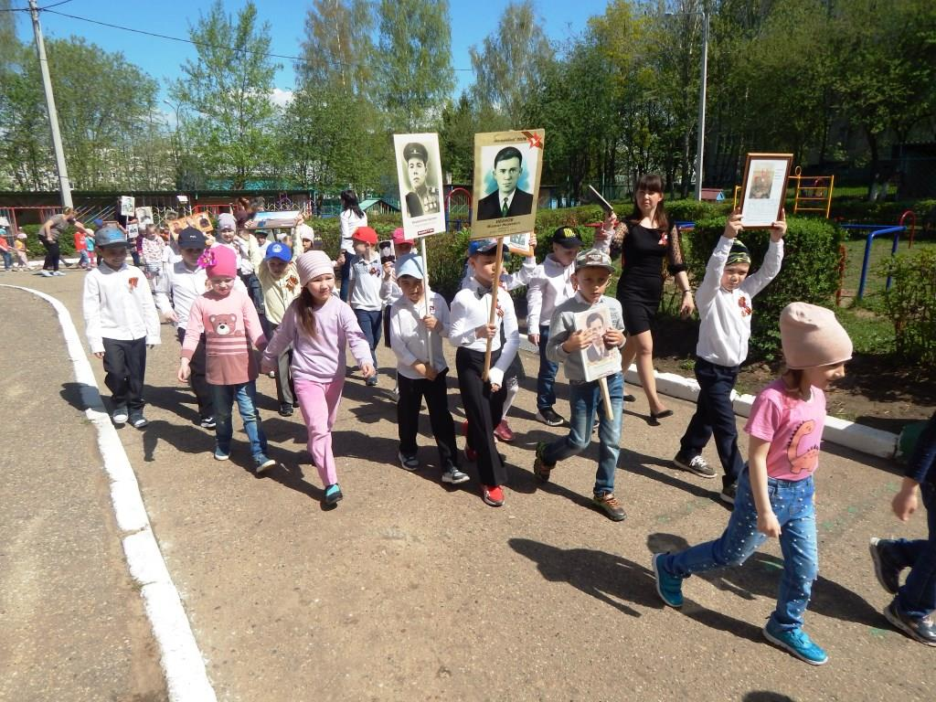

Приложение 2
Акция «Цветы Ветерану»

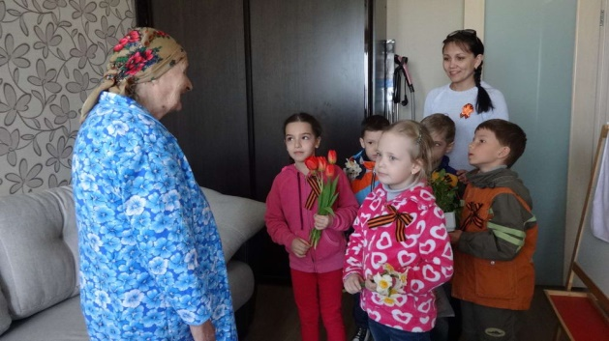
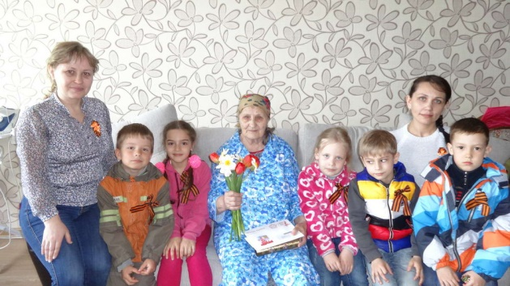
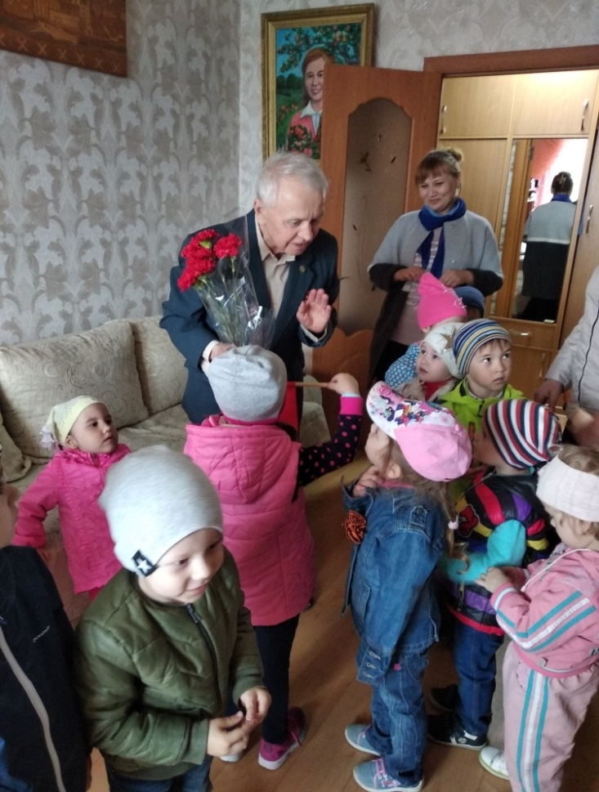
\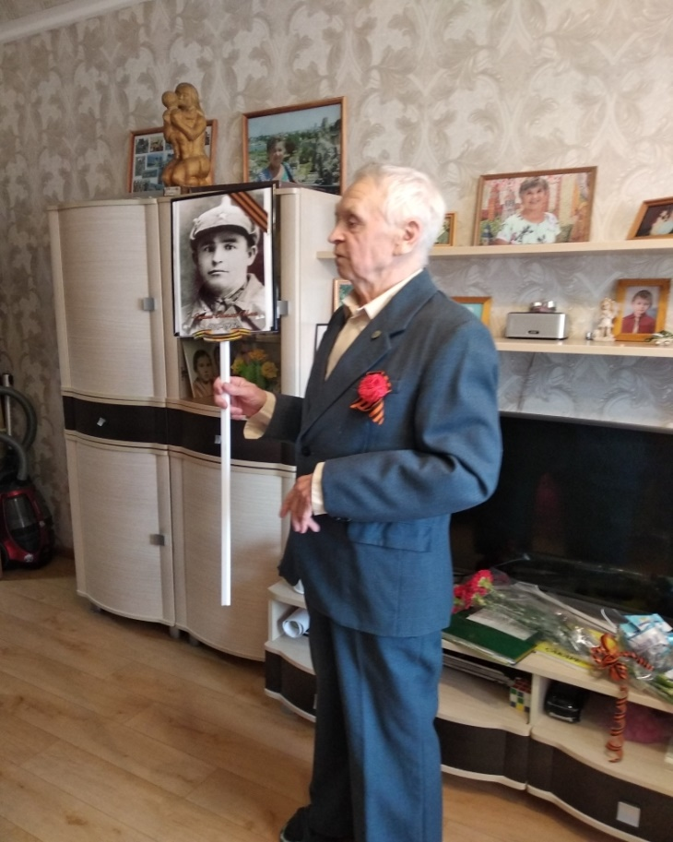

Приложение 3.
«Парад дошколят»
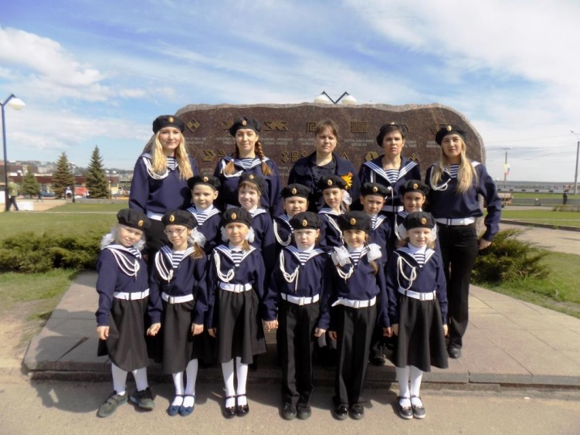
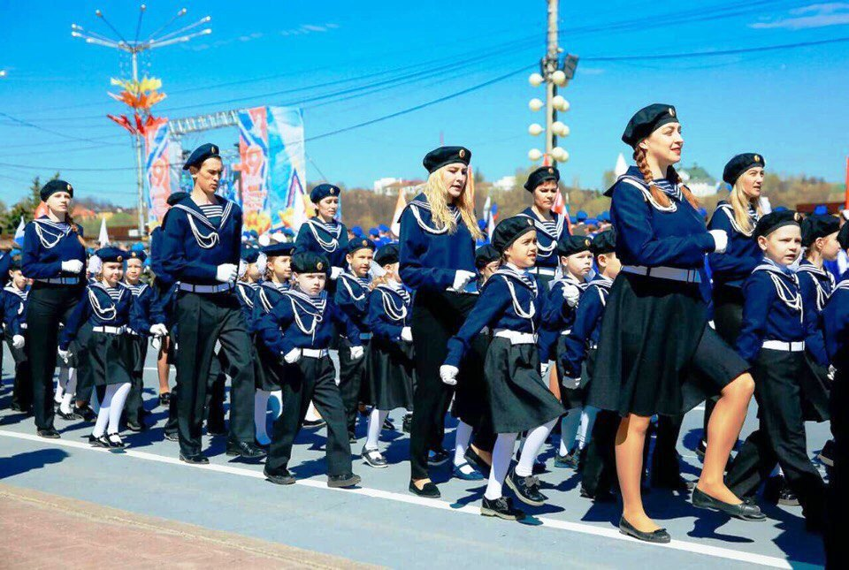

Приложение 4
Концерт «Мы помним, мы гордимся…»
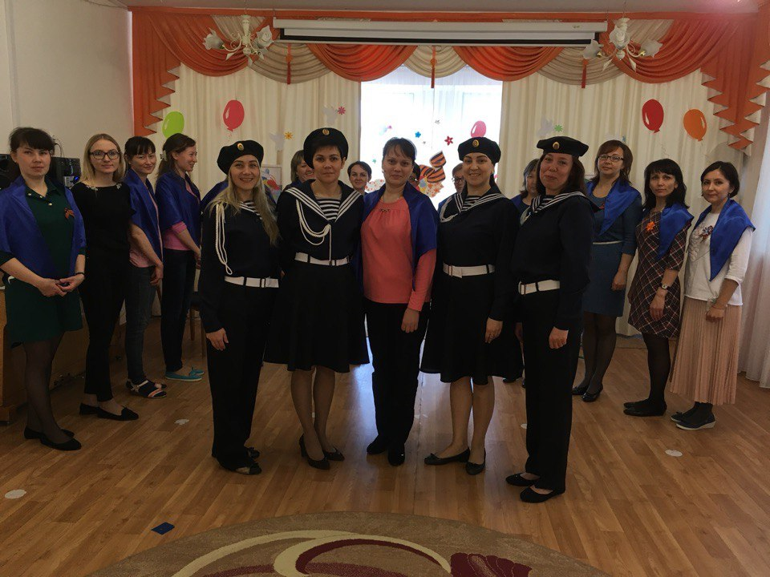
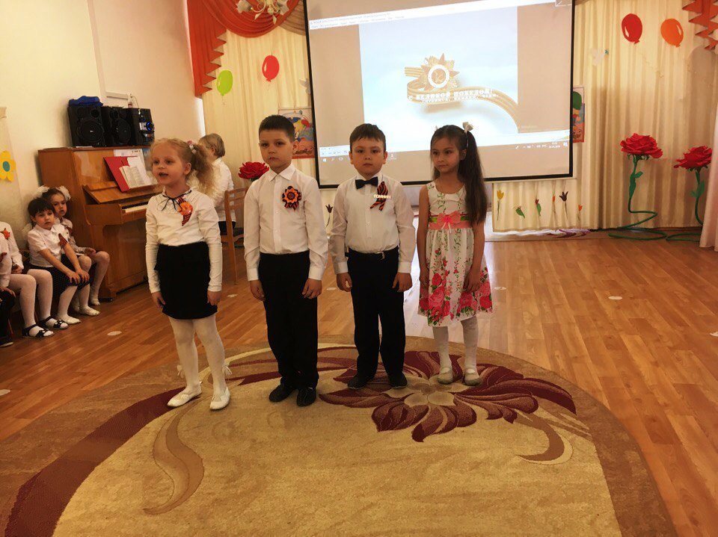

Приложение 5
«Аллея памяти « своими руками


